**СОФИЙСКИ УНИВЕРСИТЕТ „СВ. КЛИМЕНТ ОХРИДСКИ“**



**Курсова работа**

**По**

**Социално-правни аспекти на информационните технологии**

**Вариант 1 – Open data reuse**

**Визуализация на регистър на сертифицираните балнеолечебни, СПА, уелнес и таласотерапевтични центрове**

**Изготвили:**

**Божидар Деков КН (ФН:81535)**

**Петър Синабов КН (ФН:81584)**

**Проверил (гл. ас. д-р Калина Георгиева):**

**1.Нормативни източници**

***1.1. Компетентните държавни органи, които контролират или стопанисват процеса***

Закон за туризма. Глава шестнадесета. Контрол.

Чл. 171. (1) Контролът по спазването на закона и по издадените въз основа на него нормативни актове се осъществява от:

1. (изм. - ДВ, бр. 9 от 2015 г., в сила от 03.02.2015 г.) министъра на туризма;
2. Комисията за защита на потребителите;
3. областните управители;
4. кметовете на общини;
5. председателя на Държавната агенция за метрологичен и технически надзор или оправомощено от него длъжностно лице.

(2) (Доп. - ДВ, бр. 37 от 2018 г., в сила от 04.05.2018 г.) Органите по ал. 1, т. 1, 2 и 4 са длъжни да координират дейността си по този закон с контролни органи по други закони. При необходимост органите по ал. 1 си взаимодействат помежду си или с други държавни или общински органи.

***1.2 Субектите, които имат задължения, свързани с процеса***

Закон за туризма. Глава девета. Условия и ред за предоставяне на спа и уелнес услуги. сертифициране на балнеолечебни (медикъл спа), спа, уелнес и таласотерапевтични центрове (в сила от 27.09.2013 г.)

Чл. 138. (1) (Изм. - ДВ, бр. 9 от 2015 г., в сила от 03.02.2015 г.) Министърът на туризма или оправомощено от него длъжностно лице издава сертификат на прилежащите към места за настаняване и самостоятелните центрове в курортна и градска среда, изградени, оборудвани и обзаведени за предоставяне на балнеолечебни, СПА, уелнес и таласотерапевтични услуги, по реда на този закон.

(2) Право да използват в наименованието си абревиатурата "СПА", съответно обозначенията "балнеолечебен (медикъл СПА)", "уелнес" и "таласотерапия" или да предоставят услуги, обединени под наименованията "балнеолечебни" или "СПА/уелнес услуги", посочени в рекламни брошури, листовки или на интернет страници, имат само лицата, извършващи дейност в сградите или помещенията, получили сертификат за "балнеолечебен(медикълСПА)център","СПАцентър","уелнесцентър"или "таласотерапевтичен център" по реда на този закон.

(3) (Изм. - ДВ, бр. 9 от 2015 г., в сила от 03.02.2015 г.) Условията и редът за сертифициране на центровете по ал. 2, изискванията към персонала и към лицето с функции по управление на съответния център се определят с наредба, издадена съвместно от министъра на туризма и министъра на здравеопазването.

(4) Центровете по ал. 2 получават съответния сертификат при съответствие с минималните задължителни изисквания за изграждане, обзавеждане и оборудване, обслужване, предлагани услуги и професионална и езикова квалификация на персонала, посочени в наредбата по ал. 3.

(5) Наредбата по ал. 3 съдържа и всички образци на заявления и справки, които се отнасят за центровете по ал. 2.

Чл. 140. (1) Предоставянето на балнеолечебни (медикъл СПА), СПА, уелнес и таласотерапевтични услуги в сертифицирани по този закон центрове се извършва от лице, което:

1. (доп. - ДВ, бр. 37 от 2018 г., в сила от 04.05.2018 г.) е търговец по смисъла на Търговския закон или е юридическо лице, което има право по силата на друг закон да извършва стопанска дейност, включително по законодателството на друга държава - членка на Европейския съюз, и на държава - страна по Споразумението за Европейското икономическо пространство, или на Конфедерация Швейцария;
2. не е в производство по несъстоятелност или в ликвидация;
3. имаперсоналс изискуемотообразование,професионална,езикова квалификация и стаж;
4. имауправителс изискуемотообразование,професионална,езикова квалификация и стаж;
5. е осигурило подходящи помещения, обзавеждане и оборудване и условия за предоставяне на съответните услуги съгласно изискванията на наредбата по чл. 138, ал. 3

***1.3. Права гарантирани на гражданите и останали частни субекти***

**2. Ненормативни източници**

***2.1. Добри практики***

Визуализацията на данни, помага на крайния потребител да разбере и вникне в представената информация. Според Анди Кърк (експерт по визуализация и собственик на уебсайта [www.visualisingdata.com](http://www.visualisingdata.com)) типовете визуализации са три – изследователска, обяснителна и репрезентативна. Нашият проект използва репрезентативната, която представя данните за крайния потребител по по-организиран и разбираем начин.

***2.2. Използвани технологии***

1.HTML 5

2.CSS 3

3.SVG [https://simplemaps.com/resources/svg-bg](https://simplemaps.com/resources/svg-bg?fbclid=IwAR18vJJ2R-bywoiABKmBrBEswf5tUmD06njAfKhMim3tsXC-_cCZKviukrk)

4. [https://www.convertcsv.com/csv-to-html.htm](https://www.convertcsv.com/csv-to-html.htm?fbclid=IwAR1u5yMEE0-3zok8R8ROcqnx8GW7DR_--xVWorrtuNiu7pHrZppikWvx768)

5. <https://www.github.com>

**3. Решение**

* Регистърът, с който работим, сме взели от портала за отворените данни.

**Набор от данни:** Списък на сертифицираните балнеолечебни, СПА, уелнес и таласотерапевтични центрове, актуален към 02.11.2018 г. ([Пълният списък може да видите тук](https://data.egov.bg/data/resourceView/a08f0c13-2554-4653-98e0-603789ce6914?fbclid=IwAR3QLLwDcBSIDJR8qpAsSu804KfdTeKXmMtATMfj7nH-5a5p1n6CM8EESUA))

Регистърът се намира в интернет пространството, което означава, че всеки има достъп до него. Информацията за всички центрове е събрана в една таблица и откриването на всички центрове за дадена област е трудна задача. Чрез визуализирането на тези данни, ние предоставяме на потребителите лесен и приятен начин за получаване на желаната от тях информация.

Началната страница на нашия продукт (картата на България, разделена по области):

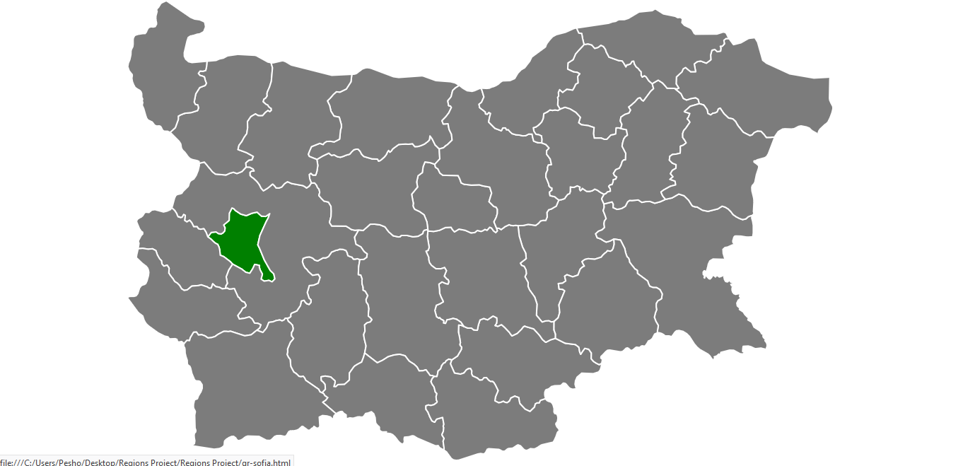

Резултат след интерактивно избиране на желаната област:

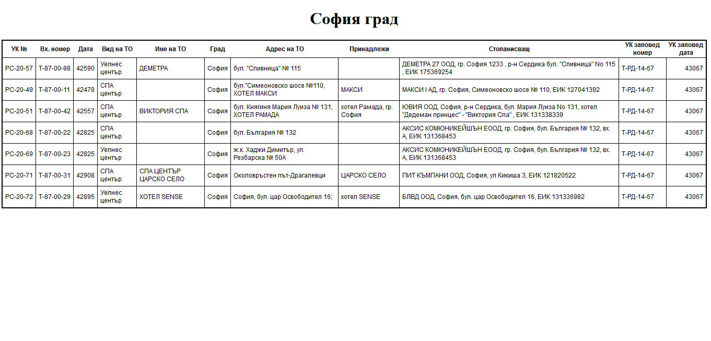

**4. Заключение**

След разглеждане на портала със свободни регистри, установихме, че те съдържат много и полезна информация, но все пак остават неизползвани от мнозинството хора. Причината за това е неразбираемият вид на информацията в регистрите. Ние смятаме, че регистърът, който сме избрали е подходящ пример за демонстрация как систематизиранта и добре представената информация може да е от полза за масовия потребител.

Визуализирането на този регистър предоставя на хората, които имат нужда от балнеолечение или обичат да посещават СПА комплекси, по-лесен и удобен начин да се сдобият с информация за наистина сертифицираните центрове в дадена област, която ще бъде удобна за нуждните им.